HTML与CSS布局技巧
- 单列布局
1.水平居中【常用于网页头部、内容页、页脚。控制盒子的位置】
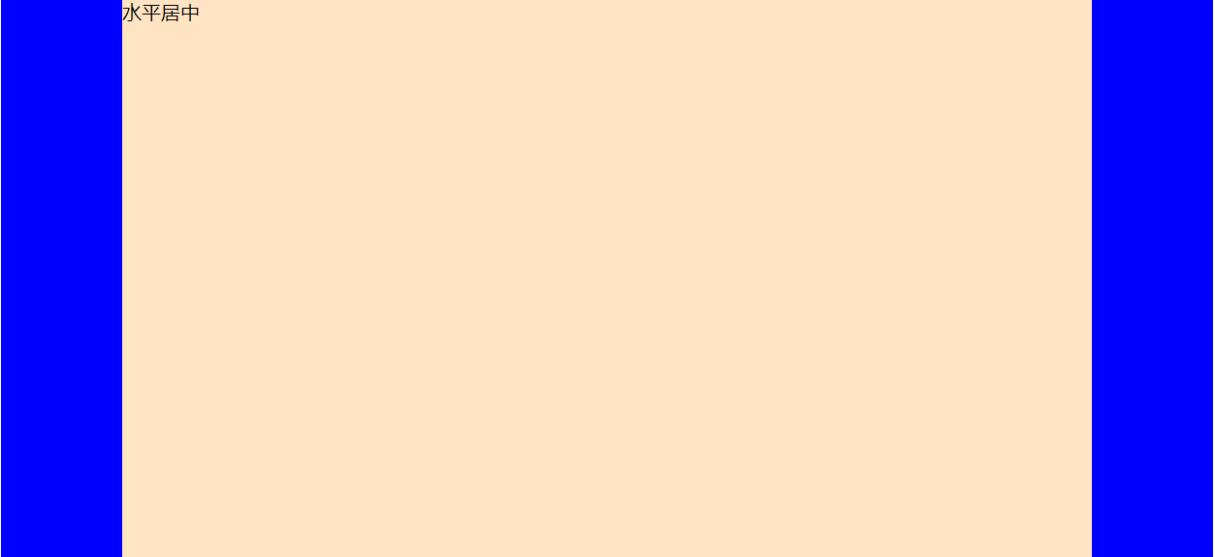
使用：

margin: 0 auto;
（1）
.child {width:800px; margin: 0 auto;}
（2）使用table来实现
.child{display: table; margin: 0 auto;}

（3）使用inline-block和text-align来实现
.parent{text-align: center;}
.child{display: inline-block;

- 垂直居中
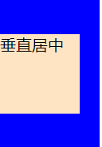

方法：（1）使用display：table-cell来实现
.parent{display: table-cell;vertical-align: middle;height: 400px;}

使用绝对定位absolute来实现
.parent{position: relative;}
.child{position: absolute; top: 50%;
transform: translateY(-50%);}

- 水平居中垂直
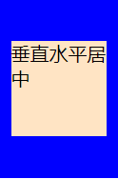
方法：将水平居中与垂直居中结合
div.parent {
background-color: blue;
width: 100px;
height: 150px;
display: table-cell;
vertical-align: middle;

}
div.child {

background-color: bisque;
width: 80px;
height: 80px;
margin: 0 auto;

}

- 多列布局（适用于一侧定宽，另一侧自适应的布局。）
- 浮动布局
- 利用float+margin实现
.left{width:100px;float:left;background-color: aquamarine;height: 50px;}
.right-fix{width:100%;margin-left:-100px;float:right;background-color: blue;height: 50%;}
.right{margin-left:100px;background-color: bisque;height: 30px;}

- 使用table实现
.parent{display:table;table-layout:fixed;width:100%;}
.left{width:100px;}
.right,.left{display:table-cell;}

- 多列等分布局
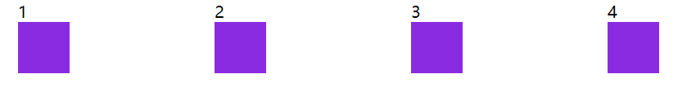
方法1：使用table来实现的

.parent{display: table; table-layout: fixed; width: 100%;}
.column{display: table-cell; padding-left: 20px;}
.col {
background-color: blueviolet;
height: 50px;
width: 50px;
}
方法2：使用float来实现
.column{float: left; width: 25%; padding-left: 20px; box-sizing: border-box;}

提示：使用table和float实现多列布局的时候需要注意，如果要设置背景颜色则必须将.column盒子作为父容器在其里面添加一个子容器，在设置背景颜色，如果直接在.column容器中设置背景颜色会由于padding而无法产生盒子之间的间距。
- 九宫格布局
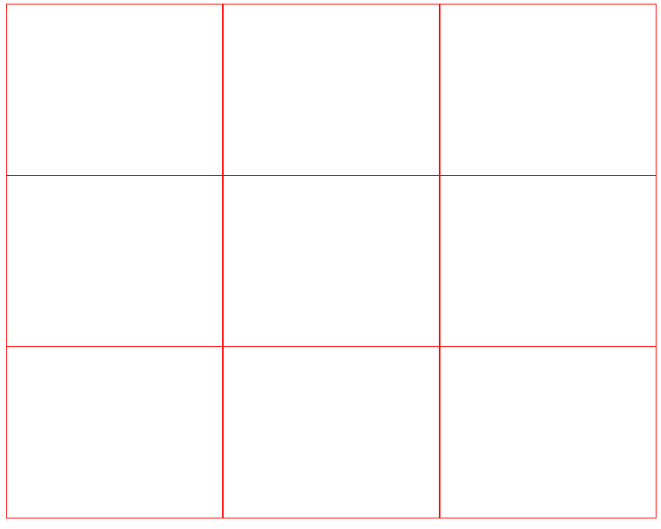
方法：使用table进行实现
.parent{display: table; table-layout: fixed; width: 100%;}
.row{display: table-row;}
.item{display: table-cell; width: 33.3%; height: 200px; border: 1px solid red;}

- 全屏布局
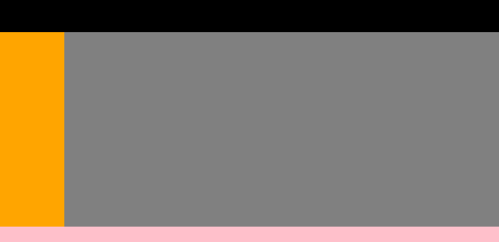
方法：使用绝对定位
html,body,.parent{height: 100%; overflow: hidden;}
.top{position: absolute; top: 0; left: 0; right: 0; height: 0; background-color: black; height: 100px;}
.left{position: absolute; top: 100px; left: 0;bottom: 50px; width: 200px; background-color: orange;}
.right{position: absolute; top: 100px; left: 200px; right: 0; bottom: 50px; background-color: grey; overflow: hidden;}
.bottom{position: absolute; left: 0; right: 0; bottom: 0; height: 50px; background-color: pink;}

- 响应式布局（自适应布局）
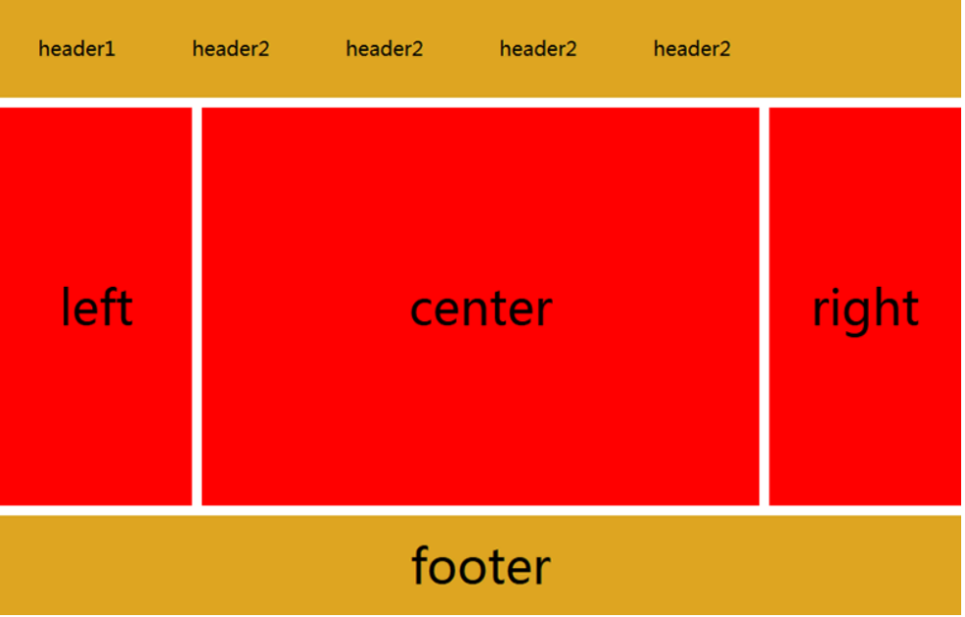
方法：
meta标签的使用
<meta name="viewport" content="width=device-width, initial-scale=1"/>

使用媒体查询
@media screen and (max-width: 480px){
/*屏幕小于480px的样式*/
}
选取布局的理由：我认为一个网页用户体验最重要，所以网页的布局美观是很重要的。

